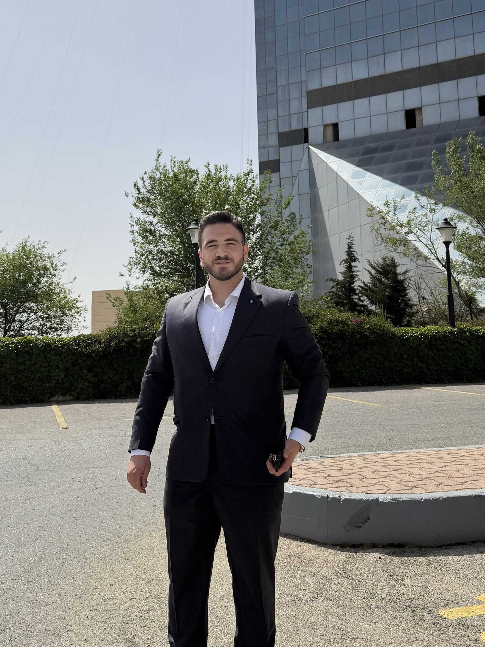
جواد عابدين
محاسب
📍 جبل عمان، الأردن | ✉️ jawadabdeen003@gmail.com | 📞 0797776845
النبذة المهنية
محاسب محترف حاصل على درجة البكالوريوس في المحاسبة من الجامعة الهاشمية، مع خبرة عملية متقدمة في الإدارة المالية والمحاسبية وإدارة العمليات. أثبت كفاءة عالية في إعداد التقارير المالية، إدارة التدفقات النقدية، وتطبيق حلول فعالة للمشكلات. يتميز بمهارات قيادية قوية، والقدرة على العمل بكفاءة ضمن فريق وتحقيق أهداف المؤسسات بكفاءة واحترافية.
الخبرات المهنية
محاسب • مكتب الصابر [2024 - الحاضر]
عمان، الأردن
- إدارة الحسابات اليومية والقيود المحاسبية بدقة عالية لضمان مطابقة السجلات المالية.
- إعداد التقارير المالية الدورية ومراجعة الحسابات الختامية لتحسين كفاءة العمليات المالية.
- متابعة الحسابات الدائنة والمدينة وتقديم استشارات مالية تسهم في تقليل التكاليف بنسبة 10%.
محاسب ومدير مركز • مركز رواد الضاحية (مركز توجيهي) [2021 - 2024]
عمان، الأردن
- إدارة الشؤون المالية والإدارية للمركز بالكامل، بما في ذلك إعداد الميزانيات والرواتب.
- توجيه والإشراف على فريق العمل لتحسين الأداء اليومي وزيادة الإنتاجية بنسبة 15%.
- تطوير حلول إدارية فعالة للمشكلات التشغيلية مما ساهم في استقرار العمل ونموه.
متدرب إداري • مؤسسة لويك (LOYAC) [2019 - 2021]
عمان، الأردن
- تطوير المهارات الإدارية المتقدمة من خلال المشاركة في مشاريع تنظيمية متعددة.
- التعاون مع فرق العمل المختلفة لتحسين كفاءة التواصل الداخلي وإدارة الوقت بنجاح.
التعليم والمؤهلات
بكالوريوس في المحاسبة • الجامعة الهاشمية [2021]
المهارات والكفاءات
المهارات المحاسبية والمالية: إعداد التقارير المالية • القيود المحاسبية • إدارة الحسابات • إعداد الميزانيات • التحليل المالي
المهارات التقنية: مايكروسوفت إكسل المتقدم • برامج الحاسوب • المراسلات الإلكترونية • أنظمة المحاسبة
المهارات الشخصية والقيادية: المهارات القيادية • إيجاد الحلول للمشكلات • العمل الجماعي • إدارة الوقت • مهارات التواصل الفعال
الشهادات والدورات المهنية
- ورشة عمل مهارات التواصل - جهة معتمدة (2023)
- ورشة عمل صياغة السيرة الذاتية واجتياز المقابلات الشخصية - جهة معتمدة (2023)
اللغات
العربية (اللغة الأم) • الإنجليزية (متوسط)

